С 25 апреля по 11мая в подготовительной группе прошла тематическая неделя «Что мы знаем о войне».
Воспитатели –Щурик Ю.В., Челазнова О.Б.
Главная цель тематической недели – это патриотическое воспитание, воспитание любви к Родине, формирование представления о празднике, посвященном Дню Победы, воспитание уважению к ветеранам войны.
Мы знакомили детей с традициями празднования Дня Победы. Рассказывали о значении этого праздника для нашей страны. Читали литературные произведения о детях-героях, о детях войны, рассказы о подвигах советских воинов – защищавших нашу страну, рассматривали плакаты, иллюстрации, альбомы, рассказывали и составляли рассказы по ним, просматривали видеофильмы, презентации, клипы о войне.
Проводили Рассказы-беседы на темы:
"Великая Отечественная война", "Дети и война", "Животные в дни блокады", "Женщины на защите Отечества",
«Всё для фронта»
Рисовали «Праздничный салют», «Открытка ветерану», «Салют над городом», «Война глазами детей»,
лепили, конструировали военную технику , делали аппликацию - коллаж «Май – Победа», «Женщины - войны».
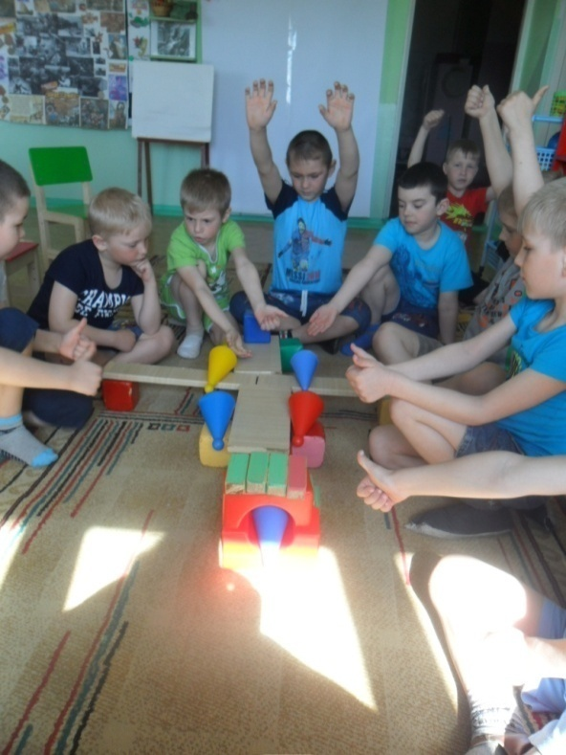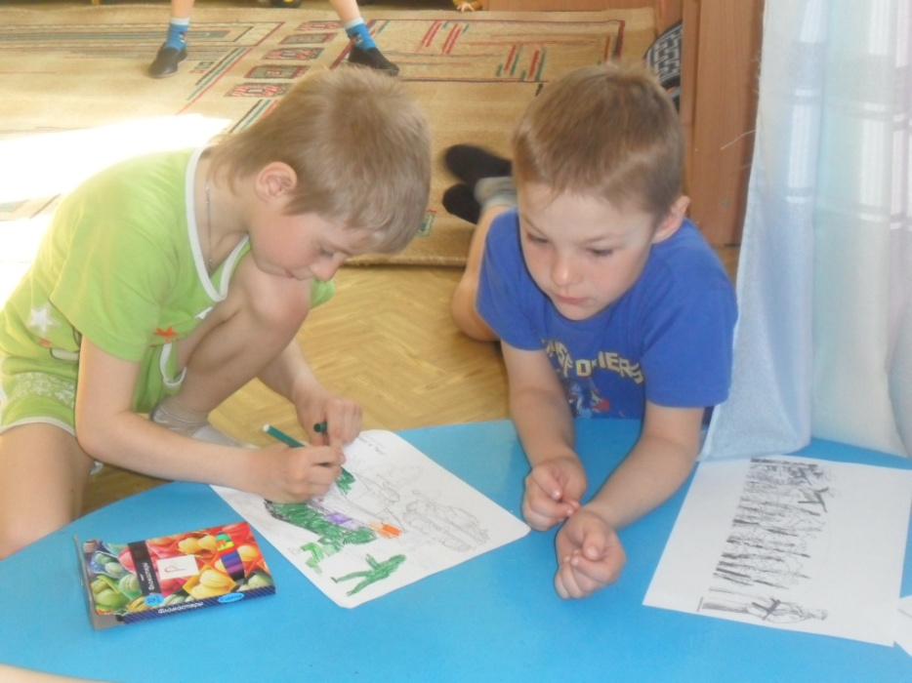
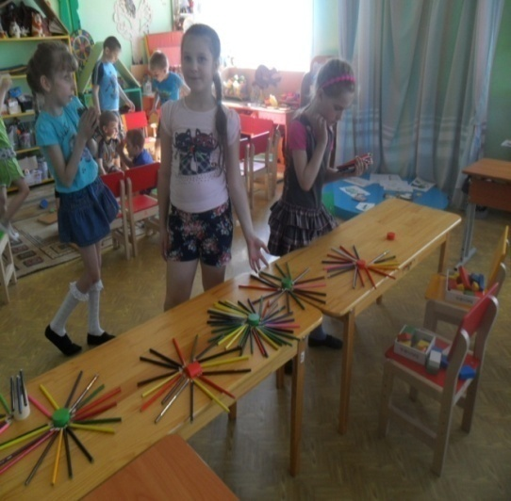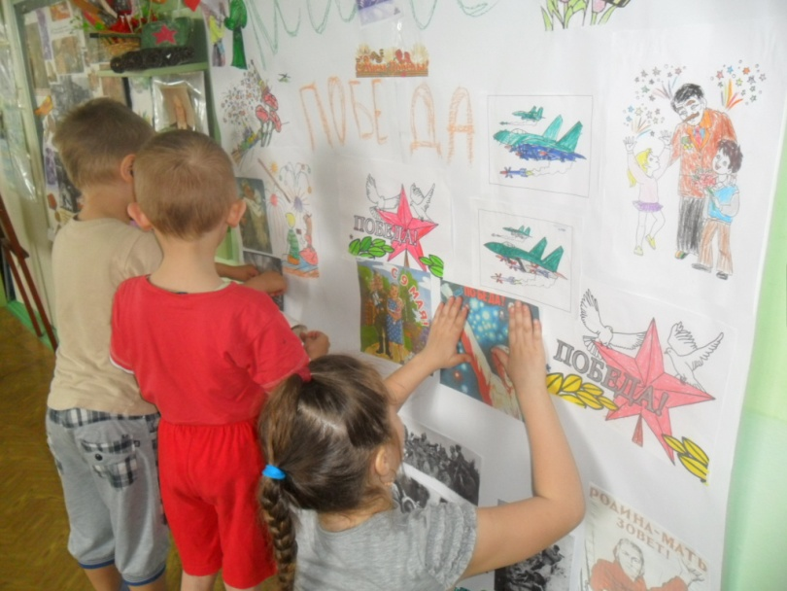

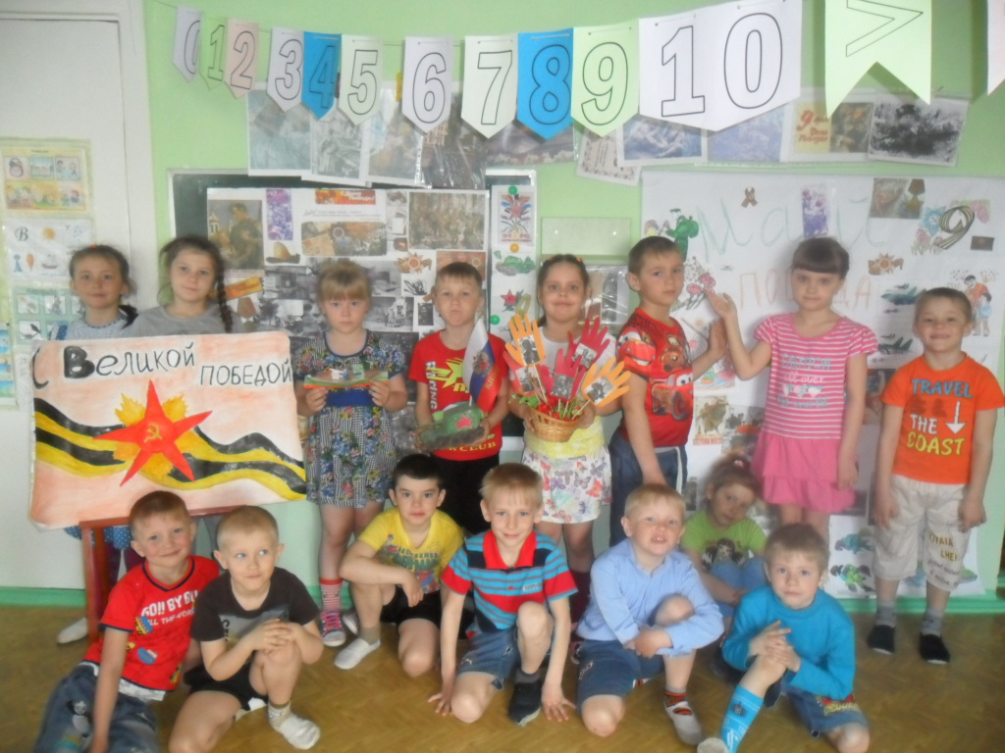

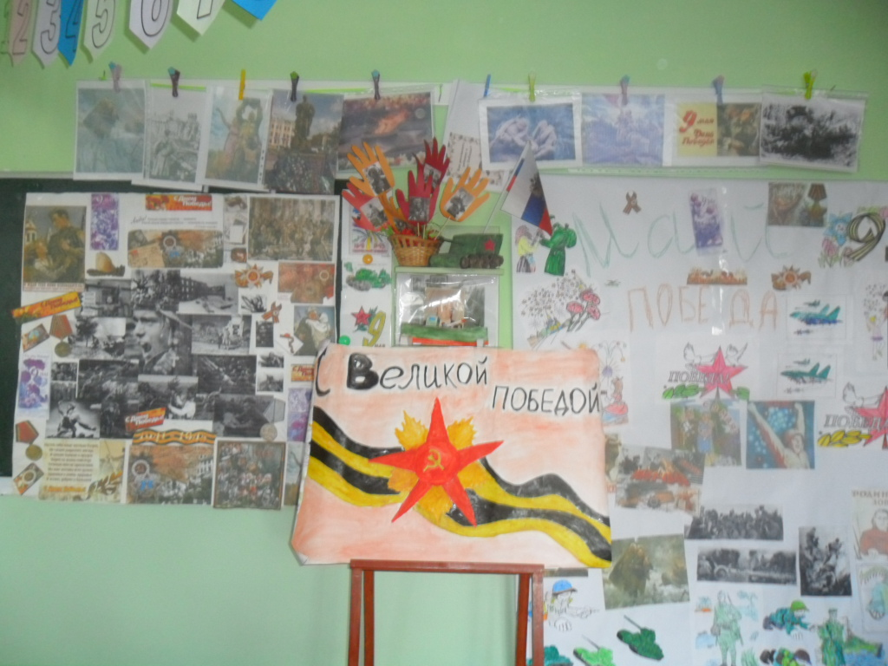

Посетили школьный музей, познакомились с Бессмертным полком. Возложили цветы к «памятнику солдата», встретились с ВОВ.

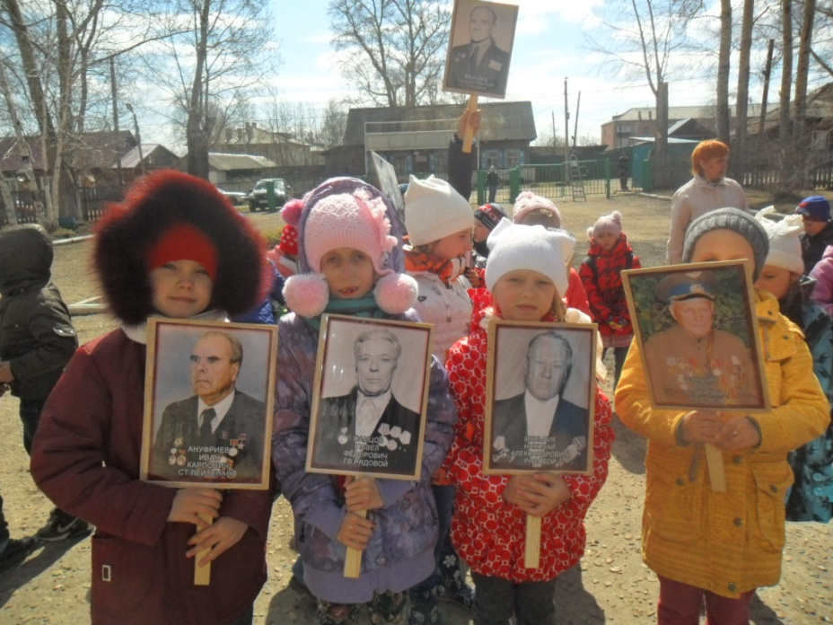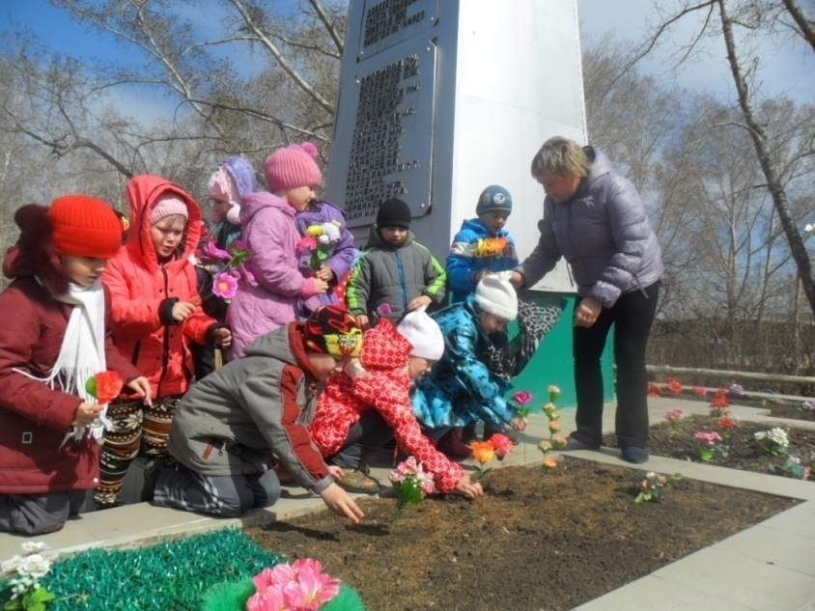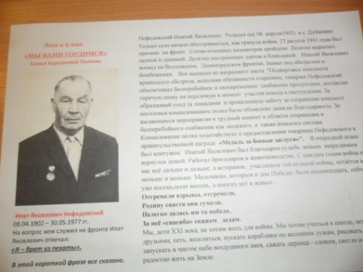
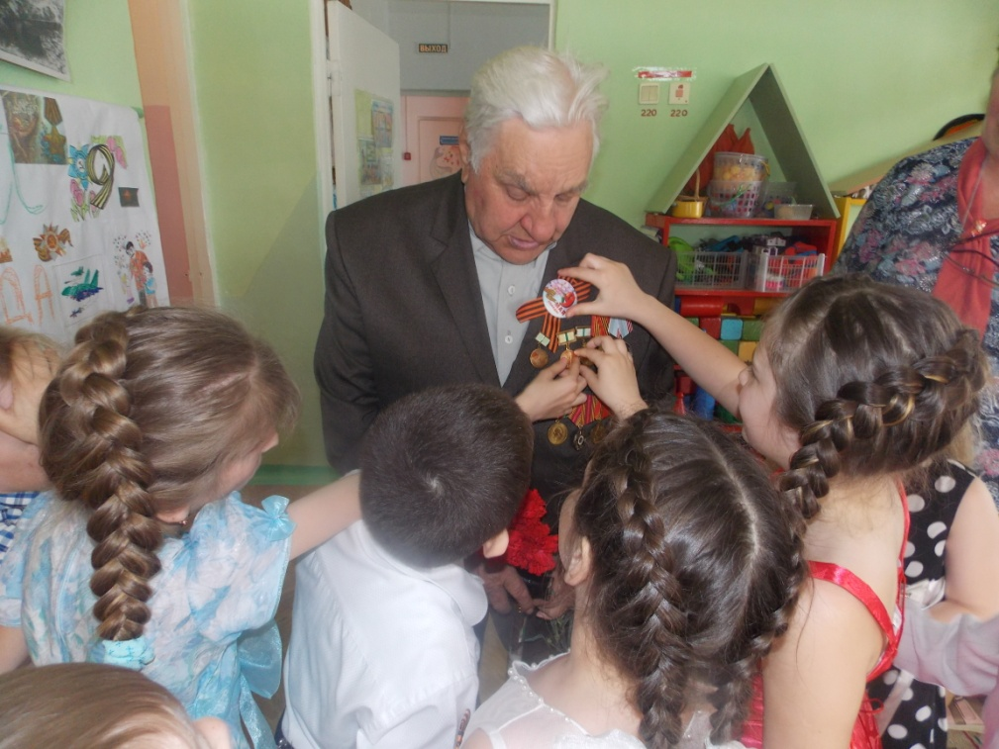
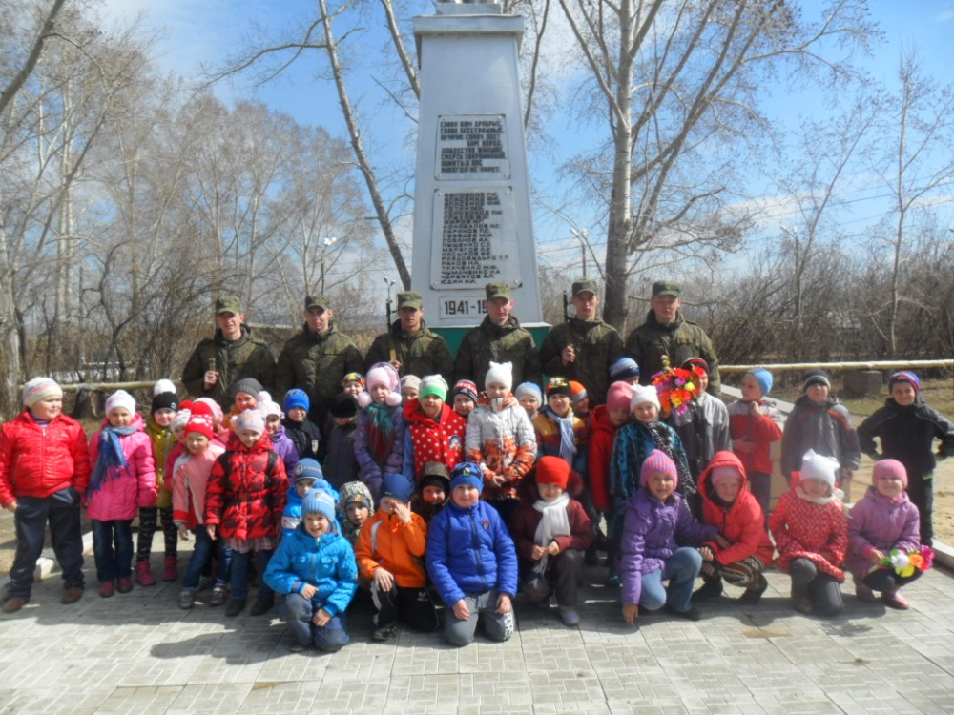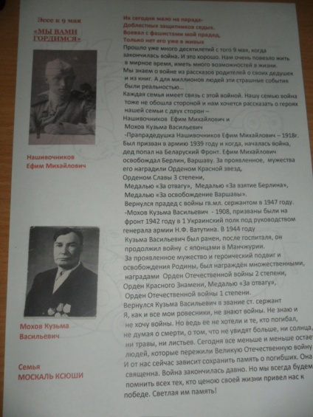
Родители наших воспитанников, так же принимали участие в подготовке к празднику – рисовали вместе с детьми плакаты и рисунки, написали эссе - про своих прапрадедушек «Мы вами гордимся» посвященные Великой Победе.

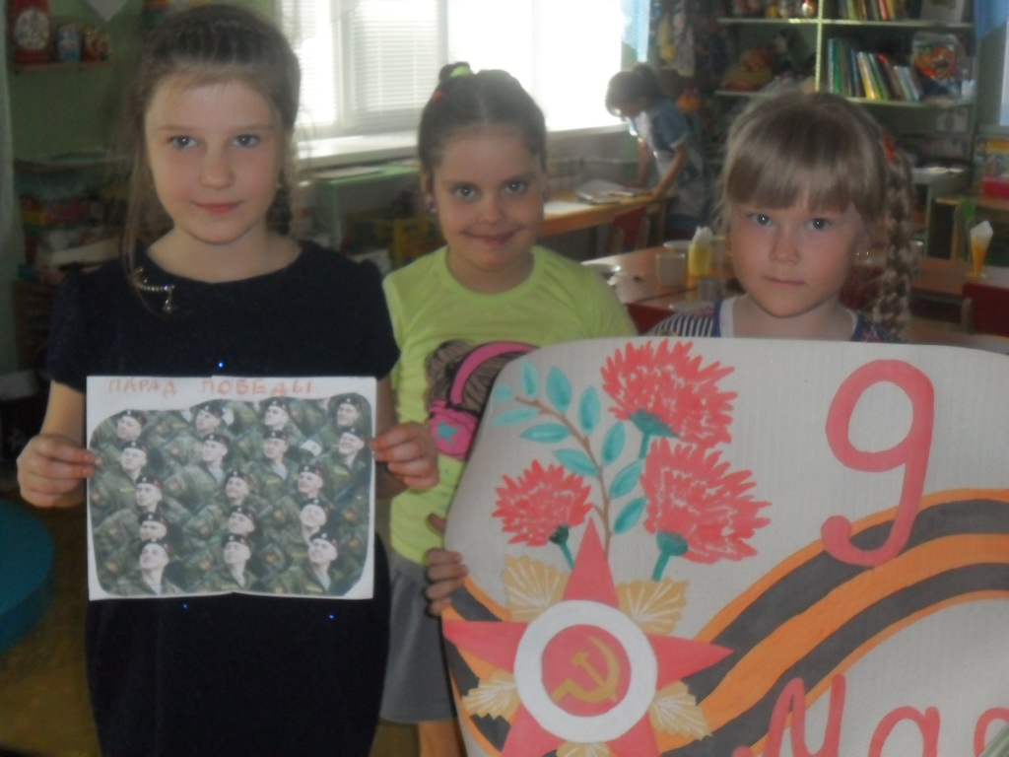

Завершением тематической недели стал яркий, насыщенный и эмоциональный литературно – музыкальный праздник, посвященный Великой Победы.

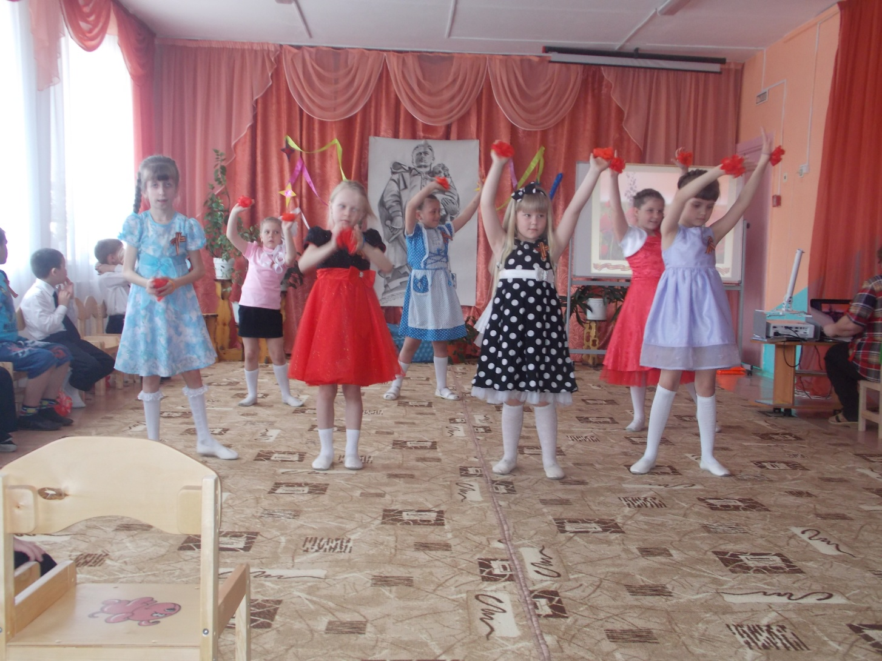

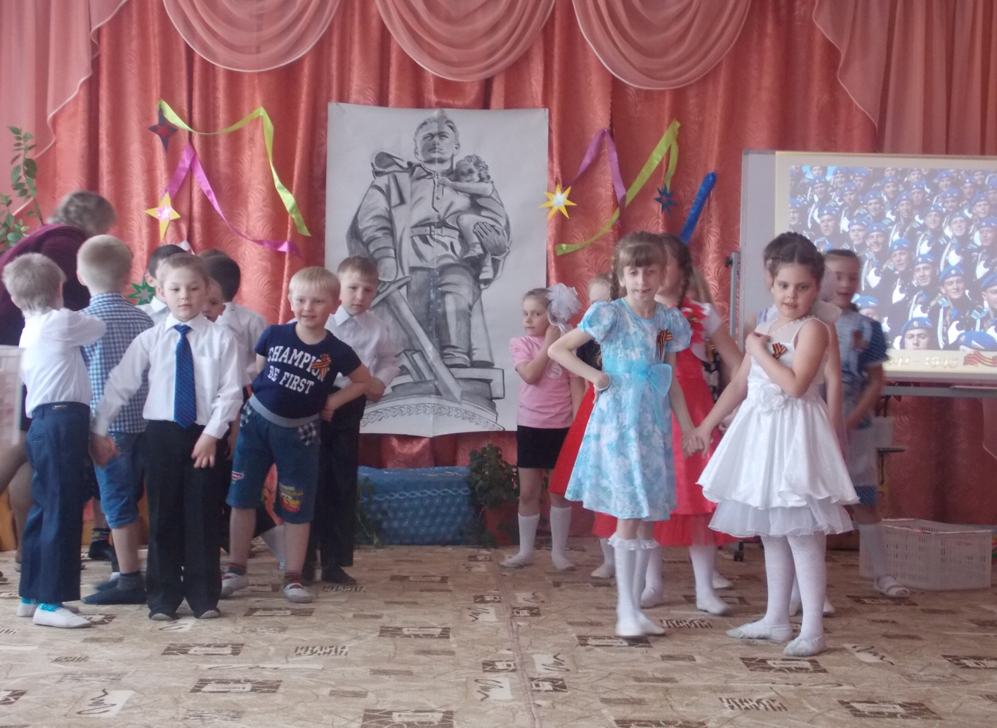
В день Победы детский сад на парад пришёл с утра.
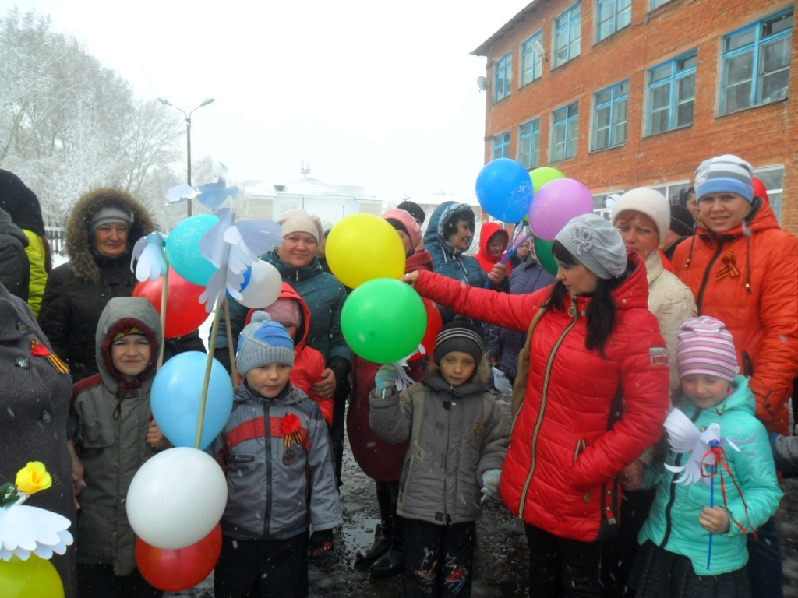

Снег идёт и дует ветер, мы с воспитателем идём на ПАРАД ПОБЕДЫ!
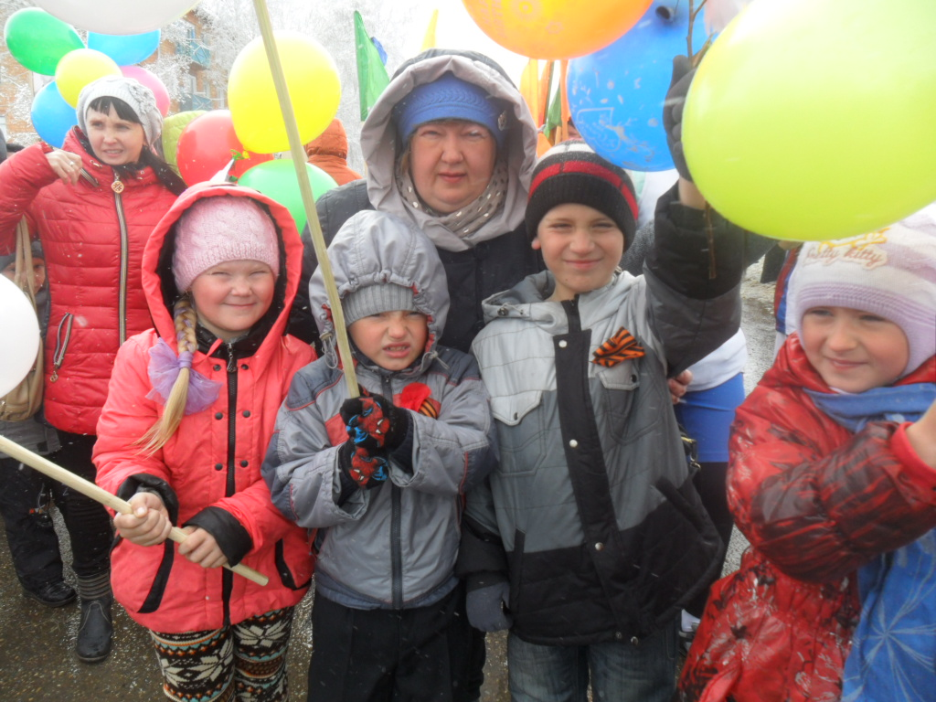

У памятника солдата мы собрались, чтоб память почтить каждому из них.
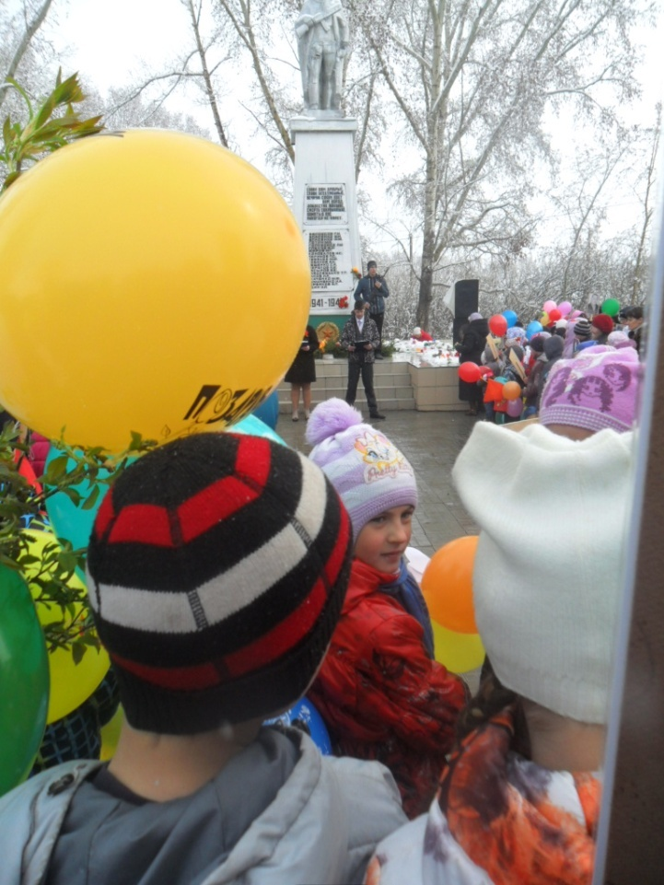

Солдатскую кашу ест детвора, ведь в праздник победы каша так вкусна!
